春节文艺晚会节目简介

- 大型开场歌舞《让我们敲响希望的钟》
领唱：沈娜及所有演员
歌舞给人强烈的视觉冲击和审美享受。它所传达出的信息，正是中华民族渴望世界和平、美好，共同创造世界美好未来的深切愿望。
维护世界和平、促进共同发展，是各国人民的共同心愿。中国人民愿同各国人民一道，推动建立公正合理的国际政治经济新秩序，提倡国际关系民主化，尊重世界多样性，促进树立新安全观，努力实现全球经济均衡可持续发展。从人类的前途命运和共同利益出发，以合作谋和平，以合作促发展，携手克服前进道路上的困难，我们就一定能够共同 创造人类的美好未来。

- 魔术表演
传统魔术在今天，通过多年的实践，已在原有的基础上更增添了丰富多彩的内容和形式，使其充满时代特色。
在这一节目中，观众们将欣赏到表演者变出美丽女主持的精彩过程。

- 艺术京剧片段联唱
曲目：《霸王别姬》、《盗仙草》等。
《霸王别姬》：英雄、美人的爱情悲剧是文学艺术中一个永恒的题材。1921年，梅兰芳、杨小楼两位艺术大师创编的京剧《霸王别姬》一经上演，这场生死绝唱就成为了不朽的经典。一位力可拔山、气可盖世的英雄，为什么死于身无缚鸡之力的韩信之手？我们愈来愈明晰地看到的是主人公项羽那一颗孤高而明净的心。在争权夺位的中国历史上，他显得那样的卓然不群，甚至是空前绝后。于是，他成了我们心中的精神贵族，也是绝世美人虞姬倾心爱慕的亘古奇男！
《盗仙草》：端午节许仙劝白素贞饮雄黄酒，白素贞现形吓死许仙。为救爱人，白素贞潜入仙山，盗取灵芝仙草，与鹤童一番大战，终于取得仙草，救活许仙。

- 大型舞蹈《千手观音》
庄严华贵的《千手观音》是鸡年中央电视台春节联欢晚会上一道最亮丽的风
景，可谓是家喻户晓。她取材于我国民间观音文化，塑造了“眼观世音、大地生辉、天人合一”的意境，带给人们美的享受与心灵的启迪。
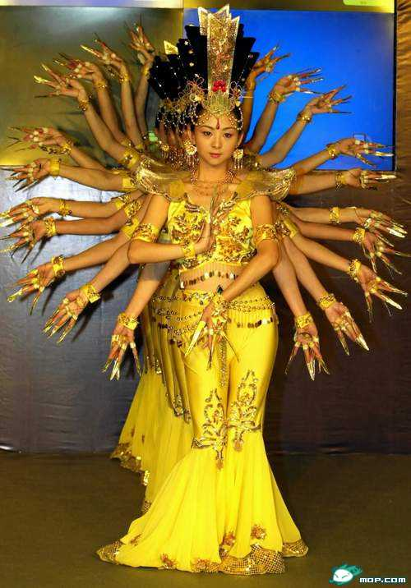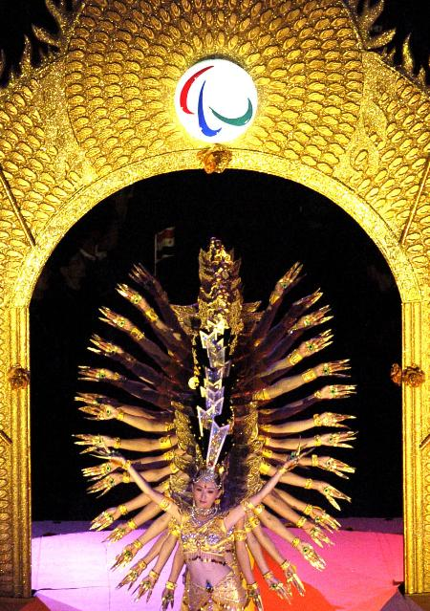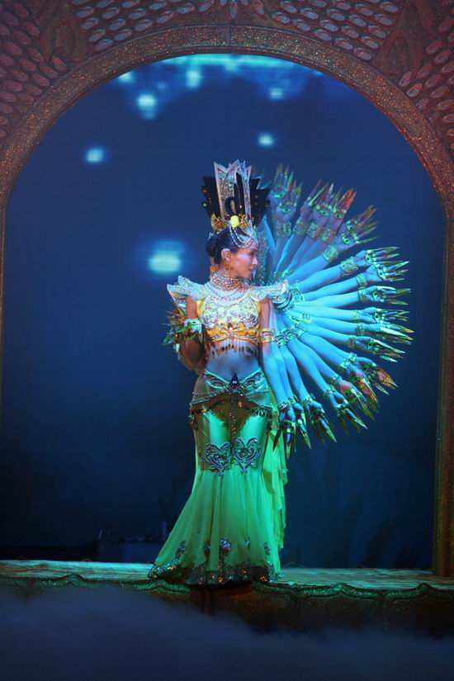
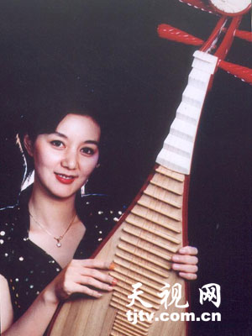
- 琵琶独奏《龙船》
演奏：章红艳
章红艳，著名青年琵琶演奏家，中国音乐学院副教授，中国音乐家协会会员，中华全国青年联合会会员，香港海外文学艺术家学会荣誉会员兼高级顾问。

《龙船》是流传于江南一带的一首琵琶独奏曲。
现在普遍流行的，是华彦钧（瞎子阿炳）传谱的《龙船》。在阿炳传存的六首独奏曲中，《龙船》是唯一的一首直接描绘民间生活场景的乐曲。它虽然不如二胡曲《二泉映月》、琵琶曲《大浪淘沙》那样深沉内在，揪心感人，但却以质朴无华和生动形象产生了强烈艺术效果。

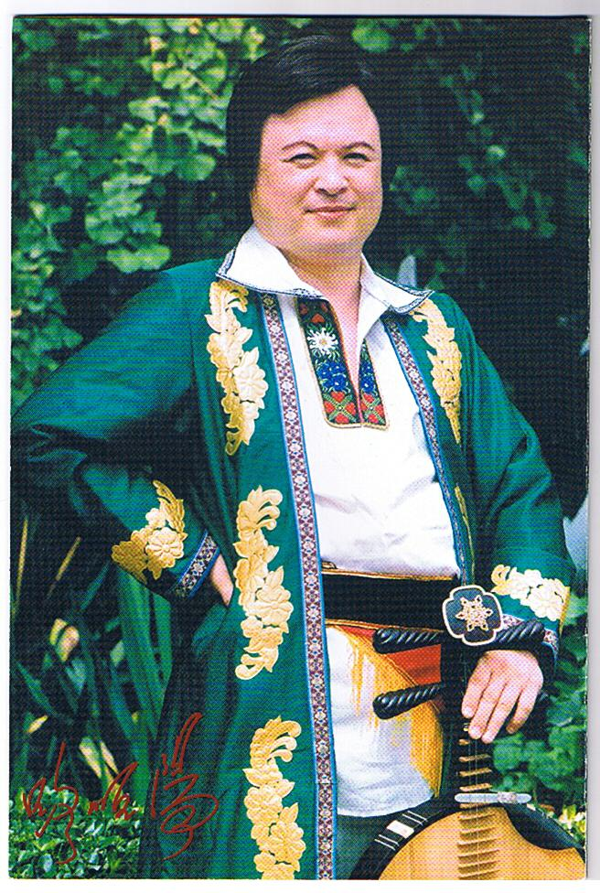
- 月琴独奏
演奏：路顺阳
著名月琴演奏家路顺阳，被《人民日报》等媒体誉为“月琴国手”。1966年应日本雅玛哈公司恳请，路顺阳先生成为电子合成器输入月琴音源第一人。路顺阳先生热爱中国民族音乐艺术，他15岁就
被中央民族乐团录取。意大利前总统佩尔蒂尼称他的演奏为东方的曼陀林。月琴形有如满月，象征着团圆美满。

- 大型舞蹈《踏歌》
“杨柳青青江水平，闻郎江上踏歌声。东边日出西边雨，道是无晴却有晴。”刘禹锡这首《竹枝词》流传大约有1000多年了，但它还没有诗中描写的舞蹈流传得久。这舞蹈就叫《踏歌》。青海的孙家寨曾出土过一只彩绘陶盆，上面就有关于《踏歌》的图画记载——这只陶盆，作于新石器时代。不过，《踏歌》最盛行的年代还是唐代，大唐盛世，歌舞升平，唐诗中不少作品都记载了这样的场面。还有一首诗我们非常熟悉——《赠汪伦》：“李白乘舟将欲行，忽闻岸上踏歌声……”说的也是《踏歌》。这些诗不仅记载了《踏歌》，也体现了中国古典的舞蹈观——“为生活而舞”；这与西方截然不同，西方的芭蕾是“为艺术而舞”。踏歌为什么会有这么长久的生命力呢？看了舞蹈《踏歌》，也许您就能找到答案了。踏歌最重要的特点是踏地为节，联袂而舞，边舞边歌。

- 川剧《变脸》
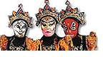
变脸是一种“瞬间艺术”，演员根据剧情的需要，在极短的时间内，在一抬手一拂袖一甩头之间，变换出不同的面目来。技艺纯熟时，往往只用十几、二十秒就可以幻化出十来张不同的脸谱。而不同的脸谱则代表不同的神态、情态和心态，用以表现剧中人物的情绪和心理状态的突然变化，达到“相随心变”的艺术效果。变脸是戏剧化的艺术性和技巧性高度结合的产物，是一种神奇的艺术。

- 京剧《贵妃》
表演：梅葆玖
《贵妃醉酒》是梅葆玖先生的父亲梅兰芳先生生前演出次数最多、理解最深的一出戏，并亲自传授与梅葆玖先生。这出戏是现实浪漫主义的典型梅派经典剧目。

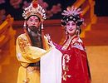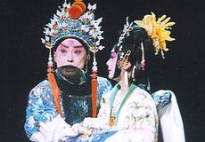

《贵妃醉酒》的行头特别珍贵，全部是用金线绣成，所有台幔、帐幔均为白底五彩花朵，桌围、椅围绣大红牡丹花，戏装是大红贴金彩绣蟒，彩裙彩鞋。梅葆玖先生上台演出穿的服装正是当年父亲梅兰芳先生在美国登台时的演出服。

- 武术表演：和谐风
由国际著名武术教授，北京大学武术研究中心主任李士信大师为领队的北京大学武术代表团，与世界武功圣地“少林寺塔沟武术学校”共同表演的“和谐风”，这是结合武功，保健，文化为一体的精彩表演。

- 大型尾声歌舞《今夜无眠》
领唱：黄昭霞、牟玄甫及所有演员

